ADS – 3º Semestre B

ALUNOS:

Daniel Junior

Gustavo Moura

José Henrique

**L5- Design Thinking**

EMPATIA

* A empresa cresceu bastante nos últimos cinco anos e chegou o momento de melhorar a estrutura utilizada para armazenagem e disponibilização de documentos e arquivos.

DEFINIÇÃO:

* A empresa atua em mais de um país – o que exige de seus executivos acesso aos diversos documentos e arquivos afim de garantir um gerenciamento adequado com o menor tempo possível para tomada de decisão.

IDEIAS:

Desenvolver um sistema básico de armazenamento em nuvem usando um dos computadores da empresa com servidor de arquivo e construir um aplicativo que seja capaz de se comunicar com a máquina servidor e como resposta imprima uma lista com o nome e extensão de cada arquivo dentro do diretório usado para armazenagem.

PROTOTIPO

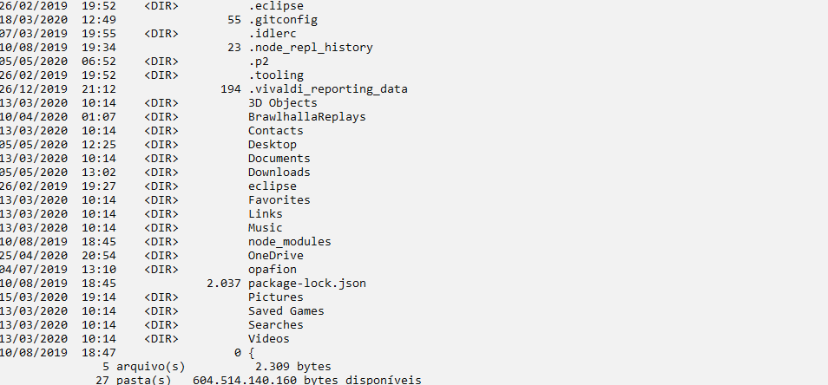

TESTES

O protótipo foi testado e percebeu-se que podem existir melhorias.